Дата | Тема урока | Стр. учебника | Устные задания | Письменные задания | Ссылка на образовательный портал
066.04.2020 ( понедельник –  11 «А» | Символ и миф в живописи и музыке. |  | Прочитать и уметь пересказать тему. | Выписать основные события.  Ответить письменно на вопросы | Портал интернет урок -
11 класс МХК
Символизм – это направление в европейском и русском искусстве 1870-1910 гг., проникнутое мистицизмом, таинственностью, стремлением постичь высшие ценности с помощью символов, иносказаний, обобщений, ассоциаций.
Официальной датой рождения символизма принято считать 1886 год, когда французский поэт Жан Мореас опубликовал в газете «Фигаро» «Манифест символизма»
Особенностью символизма как художественного направления рубежа 19-20 вв. явилось то, что впервые были теоретически обоснованы его характерные черты.
Главные тезисы «Манифеста»: в основе символизма лежит идея двойственности мира, а искусство призвано выражать и облекать в плоть невыразимое и бесплотное.
Художественная манера Пюви де Шаванна  Французский художник Пюви де Шаванн разрабатывал стилизованные античные мотивы .Основная мысль этой композиции — неразрывная связь наук и искусств. Центральное место в картине занимают аллегорические фигуры, олицетворяющие Живопись, Архитектуру, Скульптуру. Рядом стоят музы — Полигимния, Клио, Каллиопа. Недалеко от них, на берегу — Талия и Терпсихора, кружащаяся в танце. В воздухе застыли Эвтерпа и Эрато. Погружены в собственные мысли Мельпомена и Урания, сидящие у озера. Все в картине кажется застывшим: в Священной роще нет действия, отсутствует и время. Неподвижны не только музы, но и природа, окружающая их. Спокойна гладкая поверхность озера, не шелохнется ни один листочек на дереве. Все погружено в тишину: искусство и наука не терпят суеты и шума. Музы и лицом и фигурой похожи одна на другую (вероятно, Пюви де Шаванн писал их с одной модели). | П. Пюви де Шаванн. «Священная роща». 1884. Чикагский художественный институт
«Видение античности»  Стремясь передать в своей живописи гармонию окружающего мира, Пюви де Шаванн обращается к искусству античности . Человеческие фигуры на картинах статичны, они как будто погружены в собственные мысли и сливаются с природой в единое целое.  Ярким примером этого является декоративная композиция «Видение античности. Символ формы» (ок. 1887–1890). Художник обращается к золотому веку человечества, той эпохе, когда люди жили в согласии друг с другом и окружающим их миром животных и растений. Золотой век — это удивительно прекрасное царство разума, добра и справедливости. В нем нет места злобе, жестокости, отрицательным эмоциям. Ощущение покоя и тишины передают в картине выдержанная в спокойных и светлых оттенках цветовая гамма, величественный пейзаж, совершенные фигуры людей. | 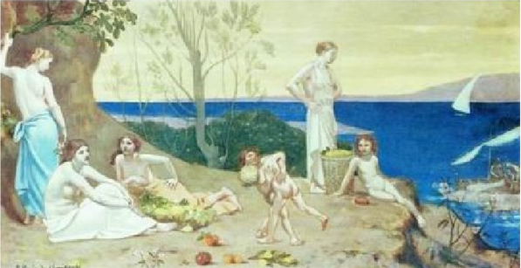«Земля обетованная» 1882
«Сон» 1883  Полна символики картина «Сон» (1883), навеянная старинной легендой. Сюжет композиции таков: к уснувшему страннику явились Богатство с золотыми монетами, Слава с лавровым венком, Любовь с лепестками роз. Герой должен сделать свой выбор, но он, погруженный в глубокий сон, бездействует.  Так проблему выбора решает большинство художников-символистов. Состояние сна, отрешенности от действительности в их картинах является воплощением мечты об утраченных идеалах прошлого. | 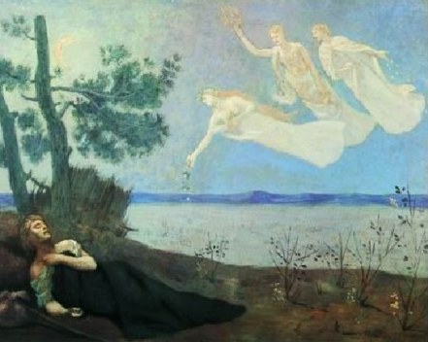
Работа «Бедный рыбак» стала выражением творческого кредо художника .
Картина воспринимается как символ скорби и печали. Безрадостный реальный мир утратил прежнюю гармонию. Красота жизни остается только в мечтах и воспоминаниях
Картину "Бедный рыбак" художник Пюви де Шаванн посвятил Корнелии Шеффер, дочери своего учителя Ари Шеффер. Почти всю жизнь Пюви де Шаванн прожил холостяком, предпочитая радости свободной любви тяготам брака.
Пюви де Шаванн возродил искусство монументальной фресковой живописи великих итальянских мастеров эпохи Возрождения, вдохновляясь миром человеческих эмоций.
Т ВОРЧЕСТВО М ИХАИЛА В РУБЕЛЯ
Свое творческое кредо художник-символист М.Врубель выразил в этих словах:
«Написать картину нельзя и не нужно, должно поймать ее красоту».
Художника привлекает то время, когда догорают лучи заходящего солнца, сгущаются сумерки…
В таинственном мире художника живут и действуют мифологические и сказочные персонажи.
Реальность, мечта и воображение переплетаются в его полотнах.
«Царевна Лебедь» | «Муза»
«Пан» | «Шестикрылый Серафим»
 | 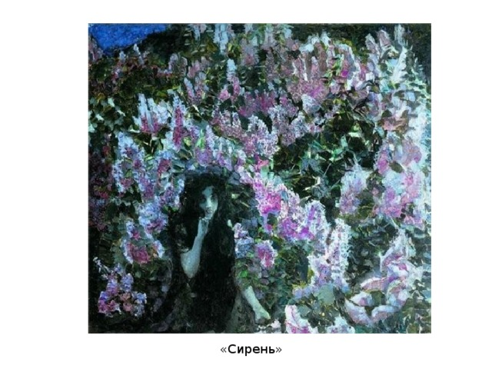
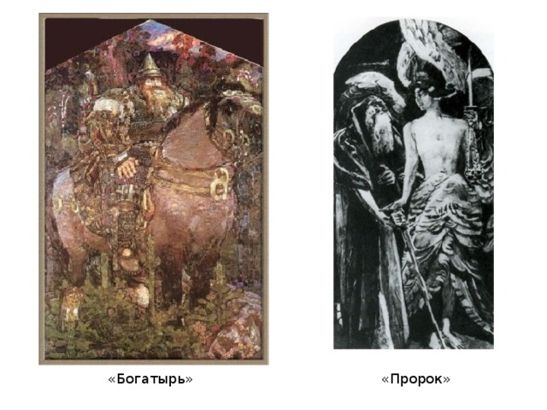
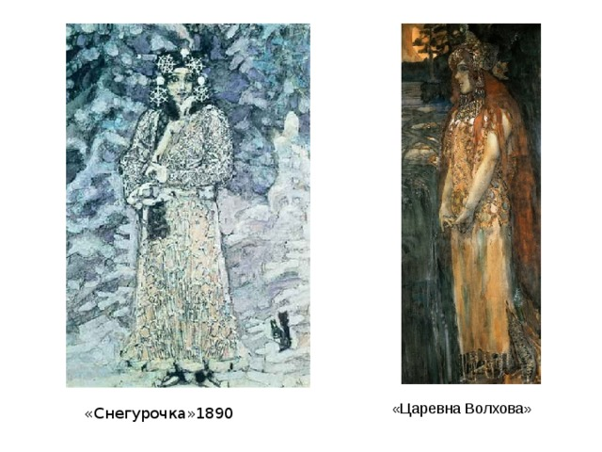
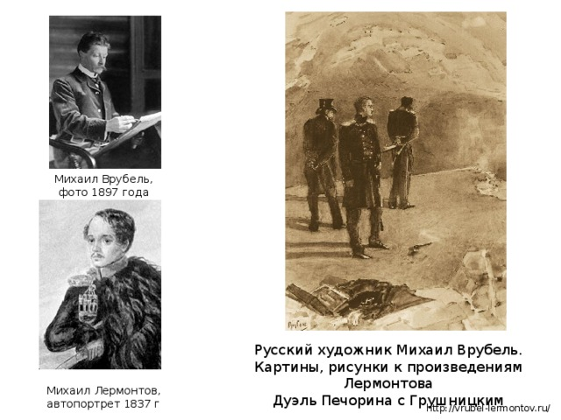
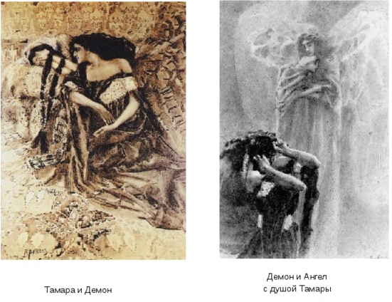
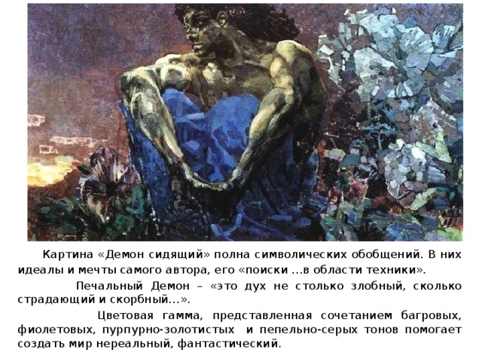
Картина «Демон сидящий» полна символических обобщений. В них идеалы и мечты самого автора, его «поиски …в области техники».
Печальный Демон – «это дух не столько злобный, сколько страдающий и скорбный…».
Цветовая гамма, представленная сочетанием багровых, фиолетовых, пурпурно-золотистых и пепельно-серых тонов помогает создать мир нереальный, фантастический
«Демон поверженный»
2. Задание. Просмотреть видео урок по теме.
3. Задание. Заполнить таблицу:
Художники | Работы | Интересные факты
- Пюви де Шаванн
- Гюстав Моро
- Одилон Редон (Франция)
- Арнольд Бёклин (Германия)
- Микалоюс Чюрлёнис (Литва)
- Михаил Врубель
Виктор Борисов - Мусатов (Россия)
4. Задание. Подготовить сообщение по творчеству символистов (поэзия, живопись, музыка)

